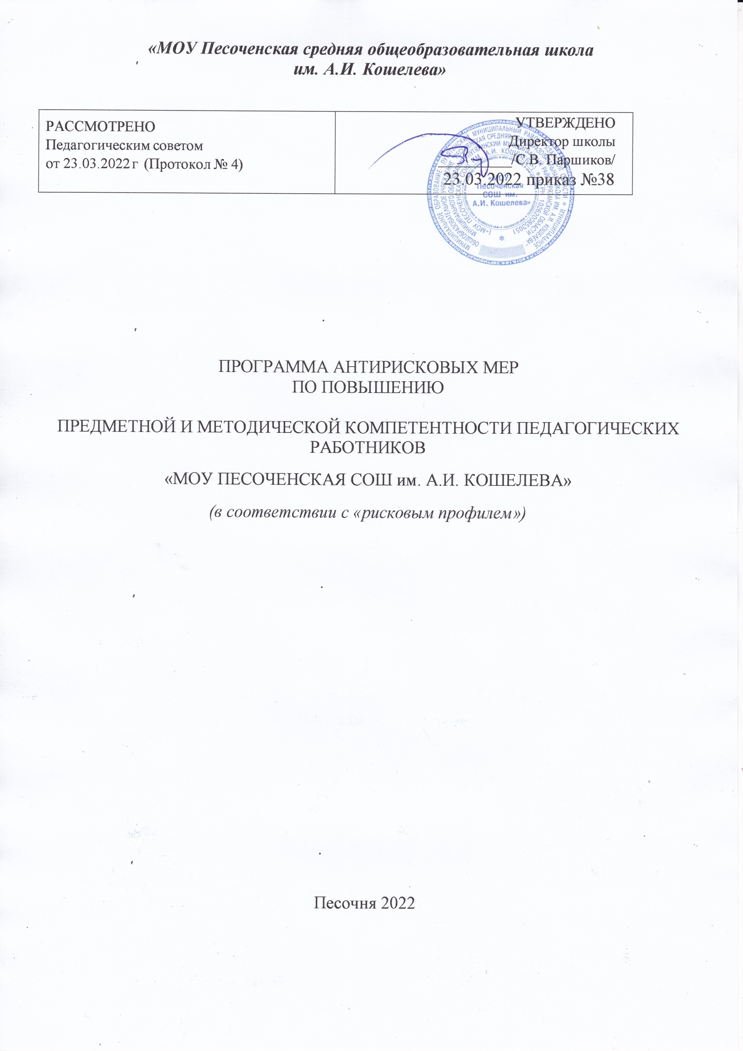

Актуальность программы

Повышение качества образования в настоящее время является одной из приоритетных задач системы образования. Современная школа нуждается в учителе творчески думающем, обладающем современными методами и технологиями образования, владеющими приемами психолого- педагогической диагностики и способами самостоятельного конструирования педагогического процесса. Проблема становления и развития профессионализма является общественно государственной проблемой, решению которой отводится приоритетное направление. Повышается ответственность педагога за результаты своего труда и определяются требования к квалификации педагога, с конкретными критериями оценки труда. Под профессиональной компетентностью педагога подразумевается система знаний, навыков и умений, которая определяет сформированность педагогической деятельности. В структуре профессиональной компетентности выделяют методическую компетентность учителя, как основу при формировании знаний, умений и навыков обучающихся.

Цель: обеспечение систематического повышения и развития предметной, методической и психолого-педагогической компетентностей педагогических работников к концу 2022 года для повышения образовательных результатов школы.

Задачи:
- Разработать школьную программу профессионального роста педагогов,
включающую механизмы выявления дефицитов и обеспечивающую развитие профессиональных компетенций.
- Организовать участие педагогов в курсах повышения квалификации, в очном и дистанционном форматах, в практико-ориентированных семинарах на базе образовательной организации
- Организовать работу по развитию предметных и методических
компетенций учителей математики и учителей-филологов.
- Организовать мероприятия по обмену опытом, в том числе
взаимопосещения уроков с последующим самоанализом и анализом, в практико-ориентированных семинарах на базе образовательной организации.

Показатели и индикаторы цели:

- Доля педагогов прошедших диагностику профессиональных дефицитов от общего количества педагогов (доля педагогов по каждому из видов профессиональных дефицитов от общего количества педагогов);
- Наличие программы профессионального роста педагогов,
обеспечивающей развитие профессиональных компетенций;
- Доля педагогических работников с высшей и первой квалификационной категорией;
- Доля молодых педагогов, включенных в методическую поддержку по программе наставничества (учитель - учитель);
- Доля педагогов, участвующих в программах наставничества, от общего числа педагогов;
- Доля педагогических работников, работающих по индивидуальному плану развития педагога;
- Планы самообразования;
- Количество открытых уроков, проведённых учителями образовательной организации;
- Количество семинаров, проведённых педагогическими работниками образовательной организации;
- Доля педагогов, повысивших свою квалификацию за последний год;
- Доля педагогов, использующих современные педагогические технологии, включая ИКТ.

Сроки реализации программы:

Первый этап (март - апрель 2022 года) – подготовительный.
Цель: разработка и утверждение программы антирисковых мер.
Второй этап (май - октябрь 2022 года) – экспериментально - внедренческий. Цель: реализация плана мероприятий по достижению целей и задач.
Третий этап (начало ноября 2022 года) - этап промежуточного контроля и коррекции.
Цель: отслеживание и корректировка результатов реализации программы.
Четвертый этап (вторая половина декабря 2022 года) – этап итогового контроля.
Цель: подведение итогов реализации Программы.

Меры /мероприятия по достижению цели и задач:

- Проведение диагностики /тестирования/ по выявлению
дефицитов методической компетенции педагогических работников.
- Разработка школьной программы профессионального роста педагогов,
обеспечивающей развитие профессиональных компетенций.
- Организация наставничества для молодых специалистов.
- Организация прохождения педагогами в соответствии с выявленными
профессиональными дефицитами курсов повышения квалификации.
- Самообразование педагогов.
- Организация в школах регулярной практики обмена профессиональным
опытом: взаимопосещение и анализ уроков учителями; посещение и анализ уроков школьной администрацией.
- Индивидуальные планы профессионального развития учителей
математики и педагогов-филологов.
- Оптимизация учебной нагрузки учителей школы.

Ожидаемые конечные результаты реализации Программы

антирисковых мер:

  - Успешная мотивация педагогов к самореализации.
  - Положительная динамика уровня компетенций педагога.
  - Взаимодействие преподавателей в коллективе в соответствии с

профессиональным стандартом педагога.
  - Повышение качества образования.

Исполнители:

Администрация, педагогический коллектив школы.

Приложение
Дорожная карта реализации программы антикризисных мер по направлению «Недостаточная предметная и методическая компетентность педагогических работников»

Задача | Мероприятие | Дата реализации | Показатели | Ответственные
Разработать школьную программу профессионального роста педагогов,  включающую механизмы выявления дефицитов и обеспечивающую развитие профессиональных компетенций | Проведение диагностики  /тестирования/ по выявлению  дефицитов методической компетенции педагогических работников |  | Доля педагогов прошедших диагностику профессиональных дефицитов от общего от общего количества педагогов (доля педагогов по каждому из видов профессиональных дефицитов от общего количества педагогов) | Зам. директора по УВР
 | Разработка школьной программы профессионального роста педагогов,  обеспечивающей развитие профессиональ-ных компетенций. | Июнь – август 2022 г. | Наличие программы профессионального роста педагогов,  обеспечивающую развитие профессиональных компетенций;  Доля педагогических работников с высшей и первой квалификационной категорией. | Зам. директора по УВР, руководители творческих лабораторий
 | Организация наставничества для молодых специалистов. | Апрель-ноябрь 2022 г. | Доля молодых педагогов включенных в методическую поддержку по программе наставничества (учитель - учитель);  Доля педагогов, участвующих в программах наставничества, от общего числа педагогов. | Руководители ОУ: директор, зам. директора по УВР
 | Самообразование педагогов. | Апрель-май 2022 г. | Планы самообразования;  Доля педагогов, использующих современные педагогические технологии, включая ИКТ. | Зам. директора по УВР, руководители творческих лабораторий
 | Оптимизация учебной нагрузки учителей школы. | Июнь-август 2022 г. | Распределение учебной нагрузки на 2022-2023 уч.г. | Руководители ОУ: директор, зам. директора по УВР
Организовать участие педагогов в курсах повышения квалификации, в  очном и дистанционном форматах. | Организация прохождение педагогами в соответствии с выявленными  профессиональными дефицитами курсов повышения квалификации. | По графику 2022 г.  и мере необходи-мости в 2022 г. | Доля педагогов, повысивших свою квалификацию за последний год. | Руководители ОУ: директор, зам. директора по УВР
Организовать работу по развитию предметных и методических  компетенций учителей математики и учителей-филологов. | Индивидуальные планы профессионального развития учителей  математики и педагогов-филологов. | Май-август 2022 г. | Доля педагогических работников, работающих по индивидуальному плану развития педагога. | Зам. директора по УВР, учителя-наставники, учителя математики и учителя-филологи.
Организовать мероприятия по обмену опытом, в том числе  взаимопосещения уроков с последующим самоанализом и анализом, в практико-ориентированных семинарах на базе образовательной организации. | Организация в школе регулярной практики обмена профессиональ-ным опытом: взаимопосещение и анализ уроков учителями; посещение и анализ уроков школьной администрацией. | Сентябрь – ноябрь 2022 г. | Количество открытых уроков, проведённых учителями образовательной организации;  Количество семинаров, проведённых педагогическими работниками образовательной организации. | Руководители ОУ: директор, зам. директора по УВР, руководители творческих лабораторий.

